附件：

**2021年“‘超星杯’60天阅读习惯养成”活动参赛说明**

一、评选标准

1、初选：

根据每人积分，选出排名前30的参赛者。

|  |  |  |  |
| --- | --- | --- | --- |
| 每日打卡 | 发布书摘 | 发布心得 | 阅读时长 |
| 0.5分 | 1条计1分 | 1条计1分 | 1分钟0.1分 |

2、终选：

筛选出的前30名参赛者，对其点赞、评论量最高的笔记，组织专家进行专业的评选，评选标准如下：

|  |  |
| --- | --- |
| 内容积极向上；切合书中主题；具有思想价值和现实意义。 | 40% |
| 语言通顺、符合逻辑；有独特见解，文笔优美、流畅。 | 30% |
| 内容富有启迪性和前瞻性；感情真挚，内容新颖。 | 30% |

二、参赛形式说明

1、“读书打卡”

（1）积分计算方法

读者在“读书打卡”文件夹中进行打卡，打卡一天积0.5分。

（2）打卡形式要求

标题：#《书名》#读书打卡第X天，#学号

正文内容：读书写照，阅读环境等，支持各种题材。

2、“读书文摘”

（1）积分计算方法

读者在“读书文摘”文件夹中发布文摘，发布一条积1分。

（2）文摘形式要求

文摘标题：#《书名》#第X章文摘 #学号

正文内容：摘录的文摘截图或照片

3、“读书心得”

（1）积分计算方法

读者在“读书心得”文件夹中发布心得话题。发布一条积1分。

（2）心得形式要求

标题：#共读《书名》#第X章有感，#学号

正文内容：读书心得体会。

4、阅读时长计分

阅读“小组云盘”里推荐的图书，会自动记录阅读时长，阅读1分钟记0.1分。

三、参赛办法

（1）手机扫描二维码下载安装“学习通”APP并注册；



（2）点击“新用户注册”,随后点击“一键注册”或“其他手机号码”注册；然后在“单位验证”栏输入“徐州工程学院” ，在“学号/工号”栏输入自己的学号。

（3）登录成功后点击左下角“首页”回到主界面，之后进入首页，点击右上角输入邀请码“xzgcxy”

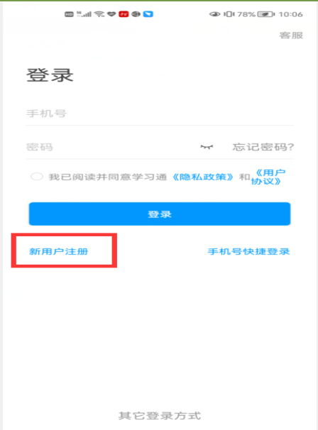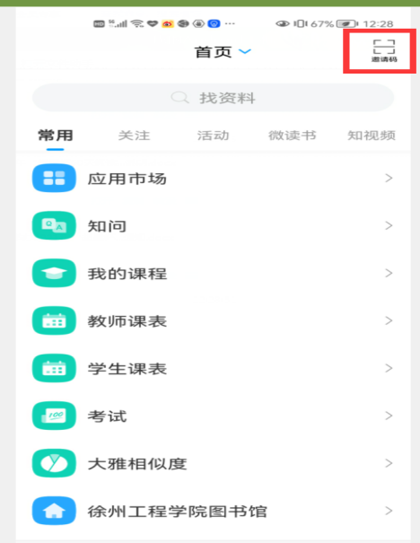

（4）找到2021“‘超星杯’60天阅读习惯养成”小组参加活动。

四、其它说明

1、所有参加大赛的学生读者需以真实身份注册，注册时请保留身份证号、手机号，并在活动期间保持手机畅通，以免错失通知。

2、领取奖品时，需提供注册时的学生证号、身份证号、手机号。

3、禁止恶意刷屏，一经发现，取消其参赛资格。